2023年内蒙古住院医师-内蒙古住院医师超声医学科考试历年参考核心考点荟萃附答案

第一卷

一.参考题库(共25题)
1.女，39岁，上腹部经常疼痛数年，加重3天，低烧，结合超声声像图，诊断为（） 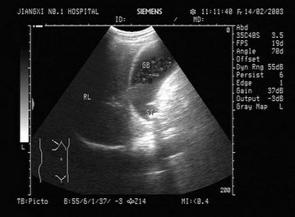
A、胆囊结石并急性化脓性胆囊炎
B、胆囊息肉
C、胆囊结石
D、胆囊腺瘤
E、胆囊癌

正确答案:A

2.图中胆囊声像图最为可能诊断为（） 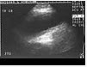
A、单纯性胆囊炎
B、急性化脓性胆囊炎
C、胆囊穿孔
D、慢性胆囊炎
E、胆囊癌

正确答案:B

3.男，62岁，直肠肿瘤术后半年。结合超声声像图，诊断为（） 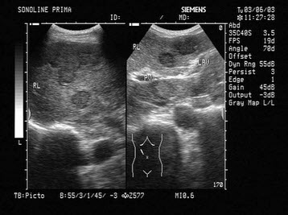
A、肝血管瘤
B、肝囊肿
C、结节性肝硬化
D、转移性肝癌
E、肝脓肿

正确答案:D

4.临床资料：男，41岁；自述明显消瘦、腹胀、食欲不振；患慢性乙型肝炎18年， 化验检查：AFP增高。 超声综合描述：肝表面不平，回声明显不均，有结节感，部分结节互相融合，肝中裂增宽，三支肝静脉变细，门静脉内径1．6cm，肝右叶可见7．1cm×4．2cm低回声区，内回声不均，CDFI：低回声内可见动静脉血流信号，周边可见血管绕行。见下图及彩图。
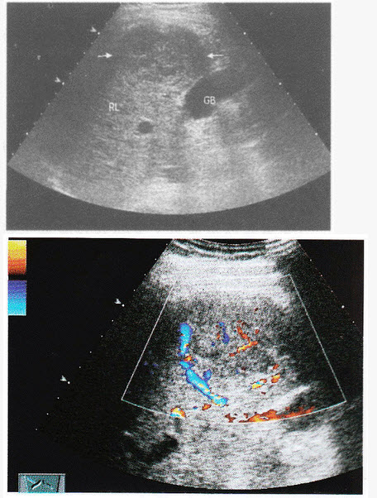 超声提示（）
A、肝硬化
B、肝癌
C、门静脉增宽
D、以上各项均是

正确答案:D

5.下图是肝脏横切正常超声图像，请回答箭头所指部位的解剖名称（）
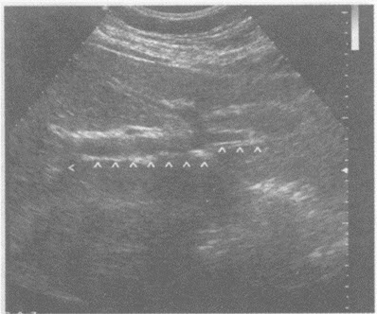
A、门静脉主干
B、第二肝门
C、第一肝门
D、肝静脉

正确答案:C

6.临床资料：男，39岁，自诉右上腹部不适。 超声综合描述：胆囊形态大小正常，胆囊壁不均匀增厚，内可见2．3cm×2．0cm鹿角形中等回声，边界清晰，后方无声影，随体位变化缓慢移动。
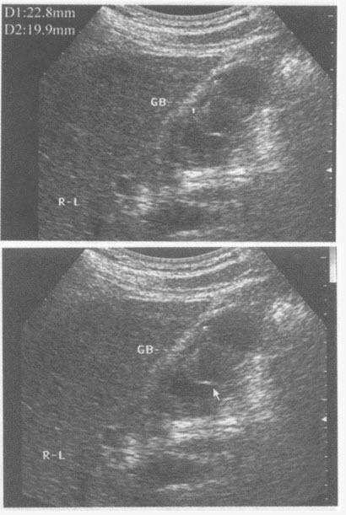 超声提示（）
A、胆囊壁隆起样病变（胆囊腺瘤）
B、胆囊壁隆起样病变（胆囊息肉）
C、胆囊结石
D、胆囊癌

正确答案:C

7.
患者，女，35岁，有急性胰腺炎病史，现感上腹不适。结合中上腹超声声像图表现，诊断是（） 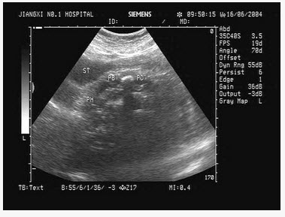
A、胰腺占位并胰管扩张
B、急性胰腺炎
C、慢性胰腺炎并胰管结石
D、胆总管结石
E、胰腺癌

正确答案:C

8.临床资料：女，50岁，常规体检。 超声综合描述：肝右叶、右肾之间可见3．1cm×2．4cm椭圆形无回声区，内透声清亮，边界清晰，壁薄光滑，后方声加强。 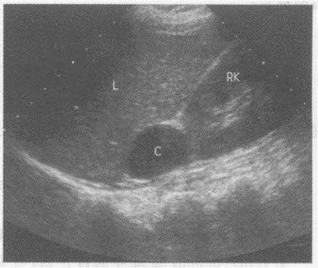 超声提示（）
A、右肾上极囊肿
B、肝右叶囊肿
C、右肾上腺囊肿
D、右肾上腺神经母细胞瘤

正确答案:C

9.临床资料：女，68岁，自述腹胀、食欲减退、右上腹不适，背痛3月余，进行性加重，服止痛药疼痛不能缓解，皮肤瘙痒发黄12天。 临床物理检查：皮肤、巩膜黄染。 超声综合描述：胰头形态失常，表面不平，可见2．2cm×1．8cm低回声区，周边呈毛刺状，MPD间断显示，内径0．52cm。 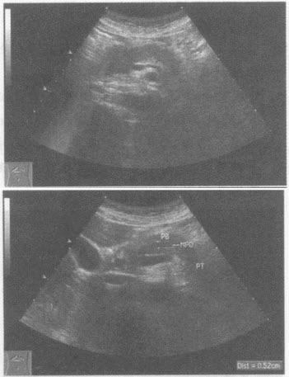 超声提示（）
A、胰头炎性假瘤
B、胆总管下段癌
C、壶腹癌
D、胰头癌主胰管扩张

正确答案:D

10.临床资料：男，62岁，自述右下腹痛，便血。 化验检查：便潜血阳性。
超声综合描述：右下腹扫查升结肠起始段可见假肾样回声区，肠壁不均匀增厚，厚度0．8～1．2cm。 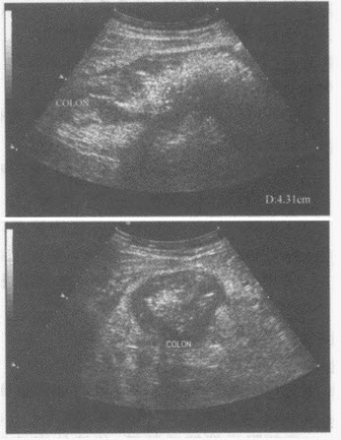 超声提示（）
A、结肠正常声像图
B、结肠炎
C、阑尾炎
D、结肠癌

正确答案:D

11.男，有结肠癌病史。结合超声声像图，诊断为（）
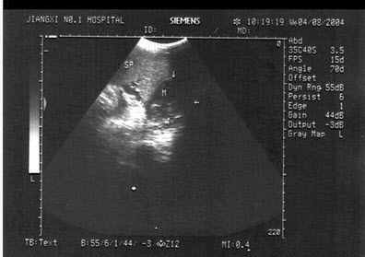
A、脾转移性肿瘤
B、脾梗死
C、脾血肿
D、脾脓肿
E、脾血管瘤

正确答案:A

12.临床资料：男，46岁，自述呛咳、胸闷、进行性呼吸困难两周余。CT：右肺转移癌，肺不张。 超声综合描述：坐位背部右侧胸腔扫查右肩胛线一右腋前线第8肋间以下可见大片状无回声区，深度7．0cm，距体表2．3cm，内透声清亮，无回声内见细长楔形中等回声区漂浮。 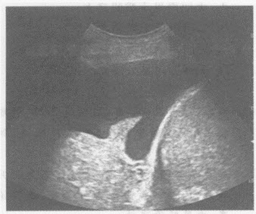 超声提示（）
A、右肺囊性占位
B、右侧胸腔包裹性积液右肺下叶不张
C、右膈下积液
D、右侧胸腔大量积液右肺下叶不张

正确答案:D

13.请回答下图是采用哪种肝脏扫查方式（） 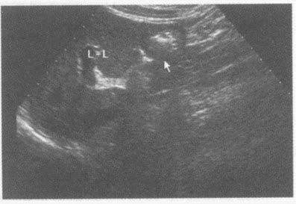
A、肝-胃纵切声像图
B、肝-下腔静脉纵切声像图
C、肝-腹主动脉纵切声像图
D、肝-胆囊纵切声像图

正确答案:A

14.男，47岁，上腹部疼痛不适、腹胀，皮肤巩膜黄疸，进行性加重，皮肤搔痒。声像图如图所示，最可能的诊断为（） 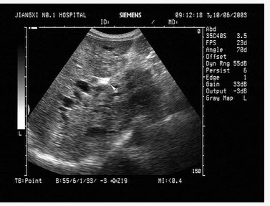
A、肝癌
B、肝门部淋巴结肿大
C、肝门部胆管癌
D、肝门部胆管胆汁淤积
E、肝门部转移性癌

正确答案:C

15.临床资料：男，73岁，自述右上腹压痛伴寒战、高热；无肝炎、肝硬化病史，半年前查体B超显示肝脏未见异常。 超声综合描述： 图1、彩图6（1）：肝右叶可见12．2cm×8．3cm不均质回声区，边界尚清，内回声明显不均，由无一低一增强回声，CDFI：周边可见点条状血流信号。 图2、彩图6（2）：2周后复查：肝右叶可见10．3cm×8．3cm不均质回声区，内无回声范围较前明显增大，且形态不规则，CDFI：不均质回声区内未见血流信号，周边可见条状血管绕行。 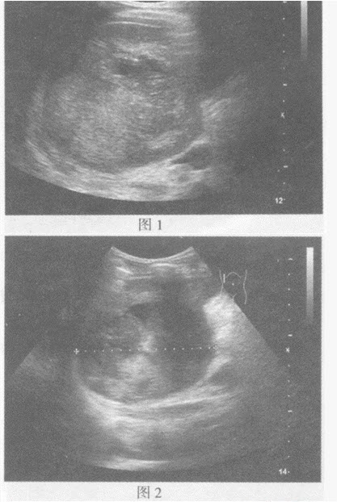
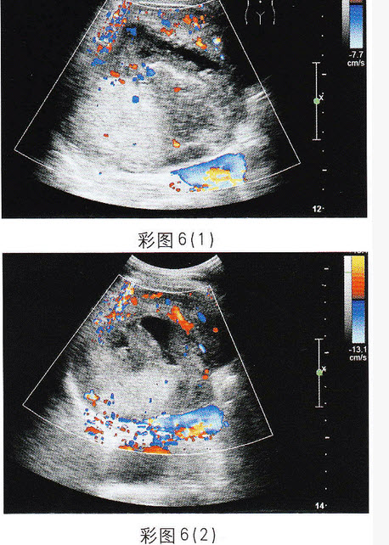 超声提示（）
A、肝囊肿合并感染
B、肝包虫病
C、肝脓肿
D、肝癌合并液化

正确答案:C

16.女，47岁，上腹部疼痛十多年，加重2个月余，皮肤巩膜黄染，进行性加重，皮肤搔痒，声像图如图所示（肝内胆管扩张），结合超声声像图，诊断为（）
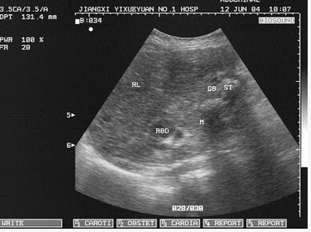
A、肝癌
B、右肾癌
C、胆囊结石并胆囊炎
D、胆囊结石并胆囊癌
E、肝脓肿

正确答案:D

17.临床资料：男，62岁，自述右上腹不适，持续性隐痛；乙型肝炎病史20年，胃镜发现食道静脉曲张。 超声综合描述：肝回声明显不均，有结节感，三支肝静脉变细，肝中裂增宽，门静脉内径1．4cm；脾厚4．8cm，脾长径14．7cm。
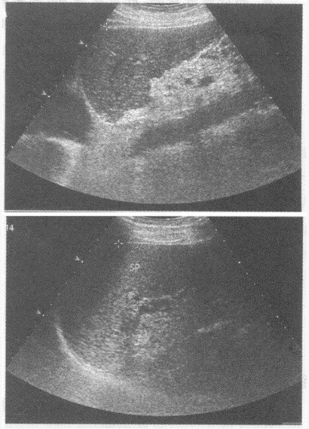 超声提示（）
A、肝弥漫性肝癌门静脉增宽脾大
B、肝硬化门静脉增宽脾大
C、慢性酒精中毒性肝病门静脉增宽脾大
D、先天性肝纤维化门静脉增宽脾大

正确答案:B

18.下图是肝脏横切正常超声图像，请回答箭头所指部位的解剖名称（）
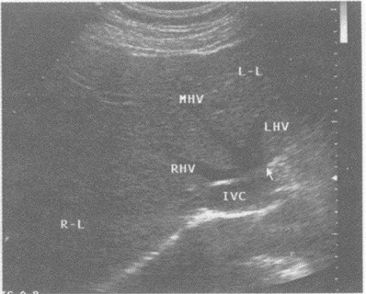
A、B.第一肝门
B、C.第二肝门
C、D.肝静脉

正确答案:C

19.右肝肋缘下向上扫查时常可见到镜面伪像，下列哪项是错误的（） 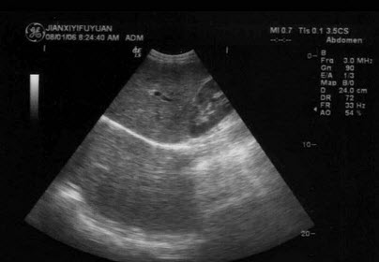
A、正常肝脏：膈下为肝脏实像，膈上为肝脏虚像
B、肝内肿瘤：膈下、膈上各有一个对称的肿瘤，前者为实像，后者是伪像
C、肝内囊肿：膈下、膈上各有一个对称性肿瘤，前者为实像，后者是伪像
D、右侧胸腔积液时，以上镜面伪像更明显
E、右侧胸腔积液时，以上镜面伪像消失

正确答案:E

20.某患者肝脏及下腔静脉肝段内见异常回声。声像图表现如图，诊断为（） 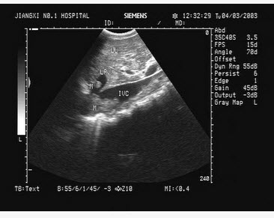
A、艾森曼格综合征
B、布加综合征
C、麦格综合征
D、川畸病
E、马方综合征

正确答案:B

21.患儿，出生3周，食欲旺盛，吮奶急，但几乎每次喂奶后立即或不久即吐，呈喷射状。X光钡餐检查，见胃窦与幽门管近端连接处呈喙状突出阴影称鸟喙征。超声检查如图，最可能的诊断是（） 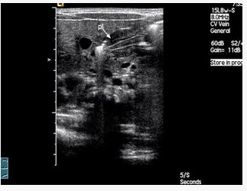
A、幽门狭窄
B、胃食管返流
C、胃溃疡
D、食管裂孔疝
E、肠套叠

正确答案:A

22.如图可诊断为（） 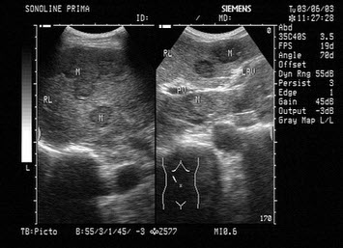
A、小肝癌
B、肝转移癌
C、肝脓肿
D、多发肝血管瘤
E、肝囊肿

正确答案:B

23.临床资料：男，46岁，自述患高血压、高血脂、糖尿病，常规体检。 超声综合描述：腹主动脉内膜粗糙，连续性差，管壁回声强弱不均，可见多个大小不等强回声、中等回声光团，部分后伴声影。 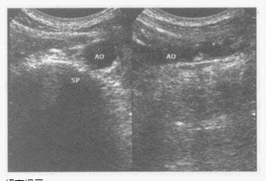 超声提示（）
A、腹主动脉正常声像图
B、腹主动脉瘤
C、大动脉炎
D、腹主动脉粥样硬化并多发软斑、钙化斑形成
以上内容仅为本文档的试下载部分，为可阅读页数的一半内容。如要下载或阅读全文，请访问：https://d.book118.com/598124142143006027

